

INSTITUTO POLITÉCNICO NACIONAL
Escuela Superior de Cómputo


- Sesión de Laboratorio 6:  AES-CTR | 
Introducción a la Criptografía
Profesora ||  Grupo ||  Alumno || | Sandra Díaz Santiago  6CV4  Areli Alejandra Guevara Badillo

22 de noviembre de 2025

1. Usando AES adecuadamente

Ejercicio 1
Diseña e implementar un programa para generar una llave aleatoria para AES. Tu programa debe cumplir con los siguientes requisitos:
- El tamaño de la llave debe ser indicado por el usuario.
- La llave generada debe guardarse en un archivo, codificada en base64.
- El nombre del archivo debe ser indicado por el usuario.
  - Código:
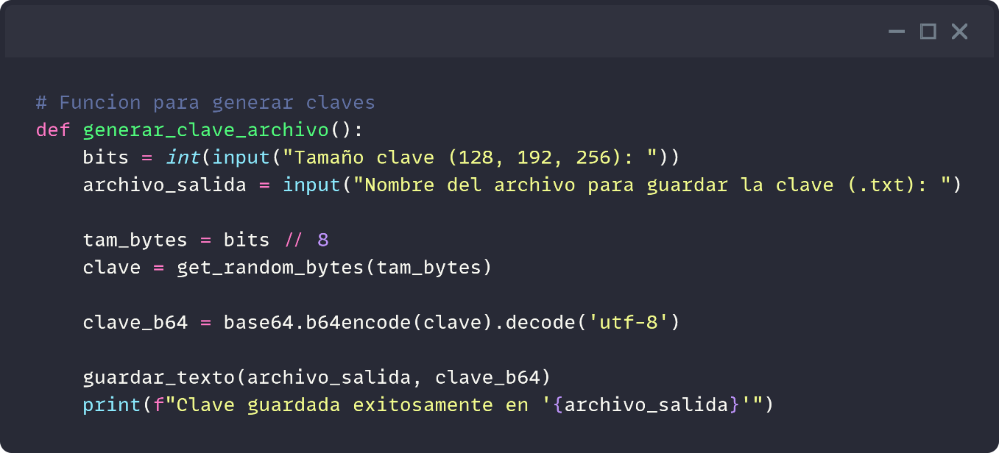
  - Ejecución:
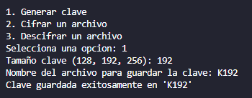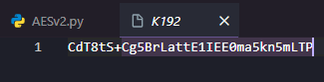

Ejercicio 2
Diseña e implementar un programa para cifrar un texto plano usando AES y el modo contador. Tu programa debe cumplir con los siguientes requisitos:
- El usuario debe indicar el nombre del archivo donde está guardada la llave y el nombre del archivo del texto plano que puede ser de cualquier tipo: un pdf, código fuente, un docx, etc, y de cualquier tamaño.
- El contador o nonce debe usarse una sola vez y debe generarse aleatoriamente.
- El texto cifrado, debe guardarse en un archivo codificado en base64. El nombre del archivo del texto cifrado debe ser indicado por el usuario.
  - Código:
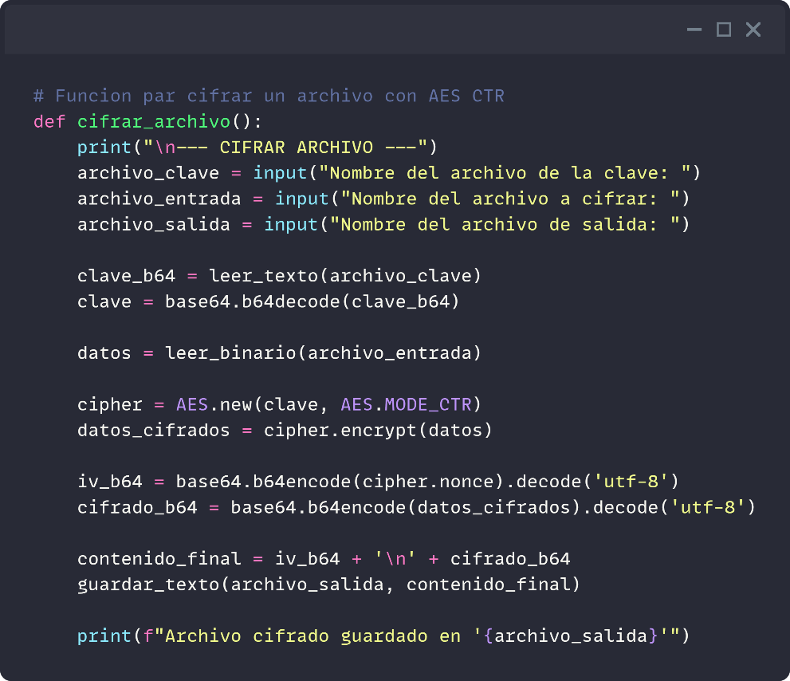
  - Ejecución:
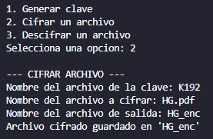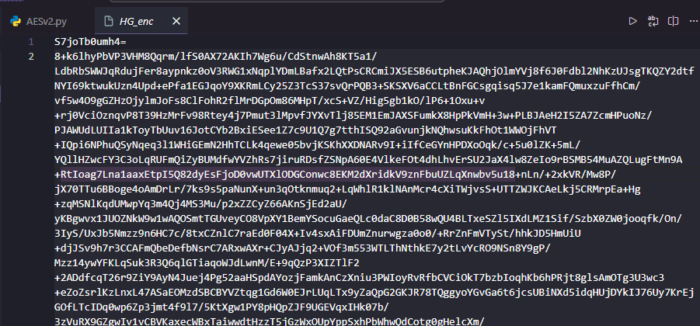

Ejercicio 1
Diseña e implementar un programa para descifrar un texto plano usando AES y el modo contador. Tu programa debe cumplir con los siguientes requisitos:
- El usuario debe indicar el nombre del archivo donde está guardada la llave.
- El usuario debe indicar el nombre del archivo del texto cifrado.
- El texto plano recuperado debe guardarse en un archivo.
  - Código:
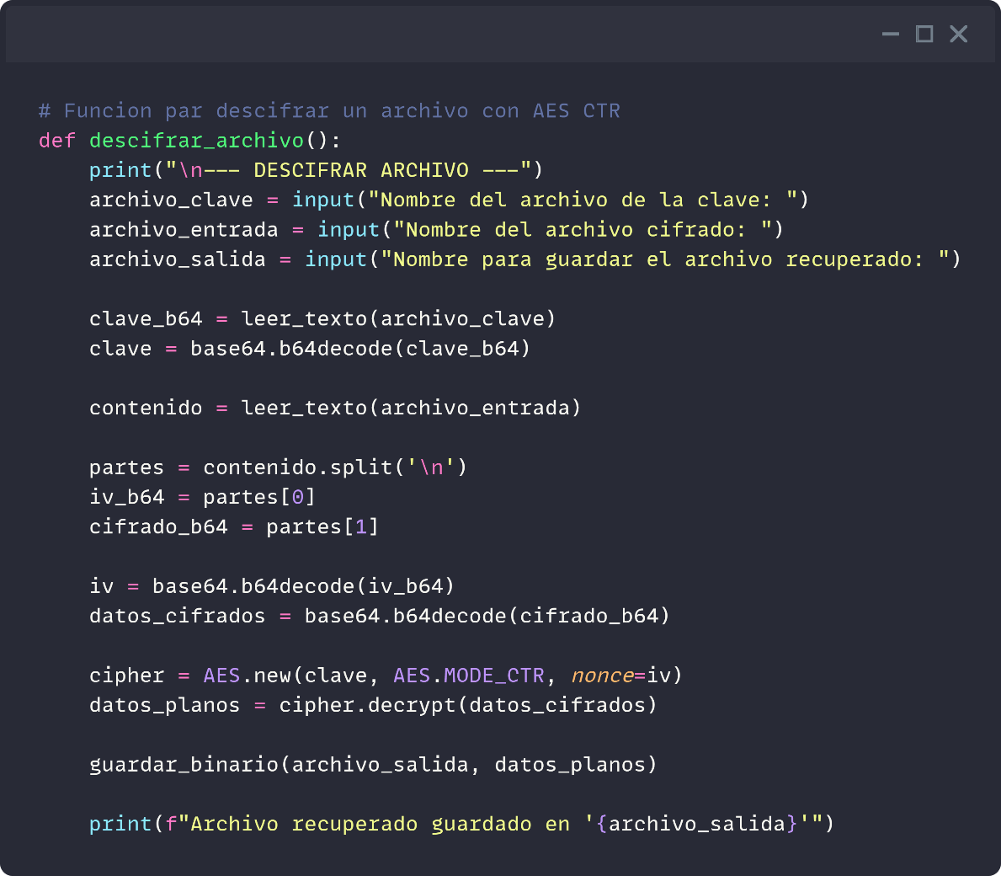
  - Función de cifrado
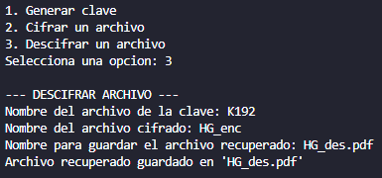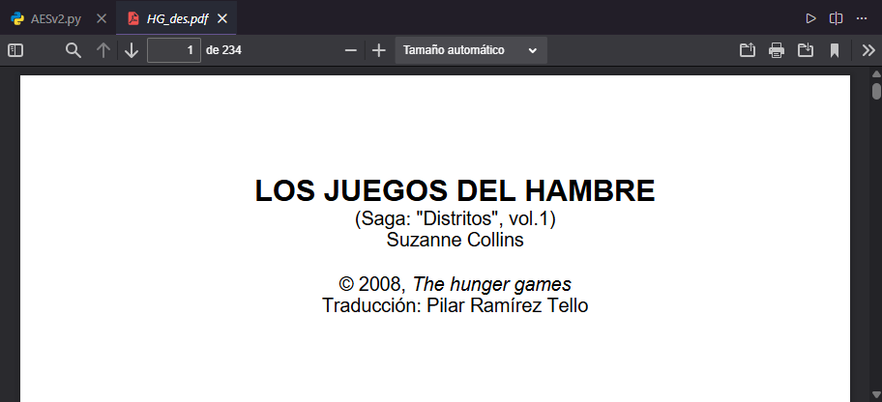

3. Preguntas
Responde las siguientes preguntas:
- ¿Qué lenguaje de programación usaste? ¿Qué librería criptográfica usaste?
Python. pycryptodome
- ¿Cuál es el nombre de la función que usaste para generar una llave AES? ¿Cuántos parámetros requiere? Describe en tus propias palabras, ¿qué es cada parámetro?
get_random_bytes (importada de Crypto.Random).
Requiere 1 parámetro que es un número entero (int) que indica la cantidad de bytes que tendrá la llave.
- ¿Cuál es el nombre de la función o la instrucción que usaste para generar el contador o nonce? ¿Cuál es el tamaño de este dato? ¿Puedes variar el tamaño del modo contador o nonce? ¿Cómo?
AES.new(clave, AES.MODE_CTR).
Al no especificar un nonce manualmente, la librería lo genera automáticamente dentro de esta instrucción al crear el objeto cipher. Se accede a él mediante el atributo cipher.nonce.
Por defecto en esta librería para AES-CTR, el nonce tiene un tamaño de 8 bytes (64 bits), dejando los otros 8 bytes para el contador.
Sí, se puede variar pasando el parámetro opcional nonce a la función AES.new() con una longitud distinta (dentro de los límites permitidos) o utilizando Crypto.Util.Counter para crear un objeto contador personalizado con tamaños específicos de prefijo y sufijo.
- ¿Cuál es el nombre de la función que usaste para cifrar? ¿Cuántos parámetros requiere? Describe en tus propias palabras, ¿qué es cada parámetro?
encrypt (es un método del objeto cipher).
Requiere 1 parámetro que recibe los datos en crudo (bytes) que representan el texto plano que se desea ocultar.
- Si quisieras usar un modo de operación diferente, por ejemplo, CBC, GCM, OFB, etc., ¿qué función o instrucción debes cambiar?
Se debe modificar el segundo parámetro en la instrucción AES.new().En lugar de usar AES.MODE_CTR, cambiarías esa constante por AES.MODE_CBC, AES.MODE_GCM, AES.MODE_OFB, etc., dependiendo del modo que requieras.
- ¿Cuál es el nombre de la función que usaste para descifrar? ¿Cuántos parámetros requiere? Describe en tus propias palabras, ¿qué es cada parámetro?
decrypt (es un método del objeto cipher).
Requiere 1 parámetro que recibe los datos en crudo (bytes) que representan el texto cifrado. La función realiza la operación inversa para recuperar el texto original.

